《实数》全章复习与巩固（基础）
责编：康红梅
【学习目标】
1.了解算术平方根、平方根、立方根的概念，会用根号表示数的平方根、立方根.
2.了解开方与乘方互为逆运算，会用平方运算求某些非负数的平方根，会用立方运算求某些数的立方根，会用计算器求平方根和立方根.
3.了解无理数和实数的概念，知道实数与数轴上的点一一对应，有序实数对与平面上的点一一对应；了解数的范围由有理数扩大为实数后，概念、运算等的一致性及其发展变化.
4.能用有理数估计一个无理数的大致范围.
【知识网络】
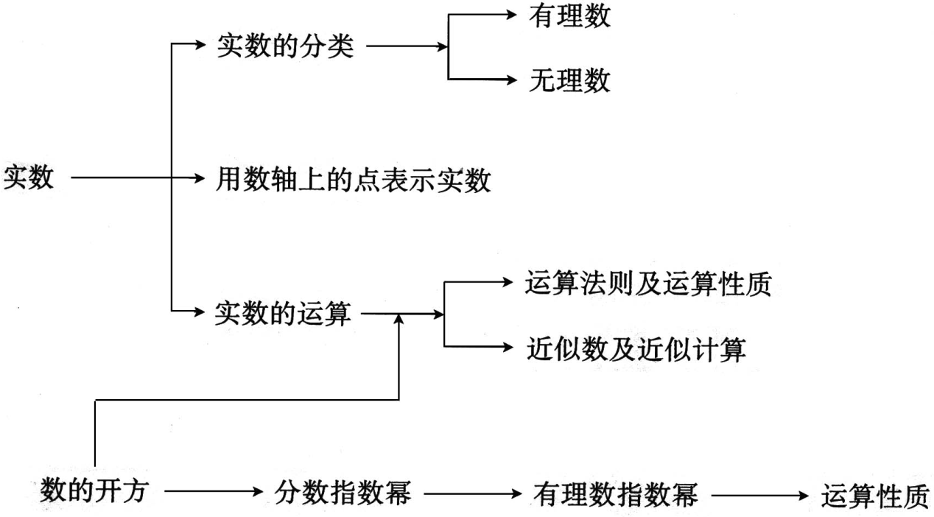
【要点梳理】
要点一、平方根和立方根
类型  项目 | 平方根 | 立方根
被开方数 | 非负数 | 任意实数
符号表示 | 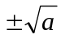 | 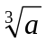
性质 | 一个正数有两个平方根，且互为相反数；  零的平方根为零；  负数没有平方根； | 一个正数有一个正的立方根；  一个负数有一个负的立方根；  零的立方根是零；
重要结论 | 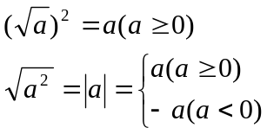 | 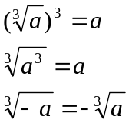
要点二、次方根
如果一个数的次方（是大于1的整数）等于，那么这个数叫做的次方根.当为奇数时，这个数为的奇次方根；当为偶数时，这个数为的偶次方根.
求一个数的次方根的运算叫做开次方，叫做被开方数，叫做根指数.
实数的奇次方根有且只有一个，正数的偶次方根有两个，它们互为相反数；负数的偶次方根不存在.；零的次方根等于零.
要点三、实数
有理数和无理数统称为实数．
1.实数的分类
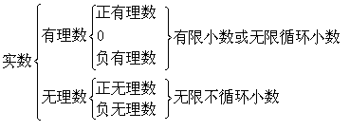
要点诠释：（1）所有的实数分成三类：有限小数，无限循环小数，无限不循环小数．其中有限小数和无限循环小数统称有理数，无限不循环小数叫做无理数．
（2）无理数分成三类：①开方开不尽的数，如，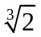等；
②有特殊意义的数，如π；
③有特定结构的数，如0.1010010001…
（3）凡能写成无限不循环小数的数都是无理数，并且无理数不能写成分数形式.
2.实数与数轴上的点一 一对应.
数轴上的任何一个点都对应一个实数，反之任何一个实数都能在数轴上找到一个点与之对应.
3.实数的三个非负性及性质：
在实数范围内，正数和零统称为非负数．我们已经学习过的非负数有如下三种形式：
（1）任何一个实数的绝对值是非负数，即||≥0；
（2）任何一个实数的平方是非负数，即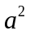≥0；
（3）任何非负数的算术平方根是非负数，即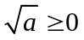 (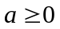).
非负数具有以下性质：
（1）非负数有最小值零；
（2）有限个非负数之和仍是非负数；
（3）几个非负数之和等于0，则每个非负数都等于0.
4.实数的运算：
数的相反数是－；一个正实数的绝对值是它本身；一个负实数的绝对值是它的相反数；0的绝对值是0.
有理数的运算法则和运算律在实数范围内仍然成立.实数混合运算的运算顺序：先乘方、开方、再乘除，最后算加减.同级运算按从左到右顺序进行，有括号先算括号里.
5.实数的大小的比较：
有理数大小的比较法则在实数范围内仍然成立.
法则1. 实数和数轴上的点一一对应，在数轴上表示的两个数，右边的数总比左边的数 大；
法则2．正数大于0，0大于负数，正数大于一切负数，两个负数比较，绝对值大的反而小；
法则3. 两个数比较大小常见的方法有：求差法，求商法，倒数法，估算法，平方法.
要点四、近似数及有效数字
1.近似数：完全符合实际地表示一个量多少的数叫做准确数；与准确数达到一定接近程度的数叫做近似数.
2.精确度：近似数与准确数的接近程度即近似程度.对近似程度的要求叫做精确度.
要点诠释：精确度有两种形式：①精确到哪一位．②保留几个有效数字．
3.有效数字：从一个数的左边第一个不为零的数字起，往右到末位数字为止的所有的数字都是这个数的有效数字，如0.208的有效数字有三个：2，0，8．
要点五、分数指数幂
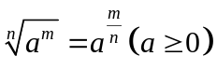，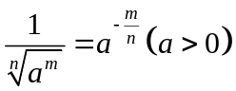，其中为正整数，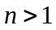.
上面规定中的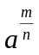和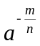叫做分数指数幂，是底数.
整数指数幂和分数指数幂统称为有理数指数幂.
要点诠释：设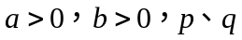为有理数，那么
（1）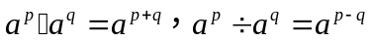.
（2）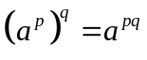.
（3）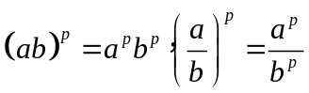.
【典型例题】

类型一、有关方根的问题
1、下列命题：①负数没有立方根；②一个实数的算术平方根一定是正数；③一个正数或负数的立方根与这个数同号；④如果一个数的算术平方根是这个数本身，那么这个数是1或0；⑤如果一个数的立方根是这个数本身，那么这个数是1或0 ，其中错误的有（ ）
A.2个 B.3 个 C.4 个 D.5个
【答案】B；
【解析】①负数有立方根；②0的平方根是0；⑤立方根是本身的数有0，±1.
【总结升华】把握平方根和立方根的定义是解题关键.
举一反三：
【变式1】下列运算正确的是（ ）
A．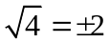 B．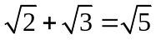 C．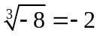 D．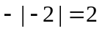
【答案】C；
【变式2】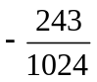的5次方根是＝_________.
【答案】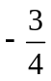；

2、若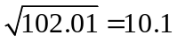，则±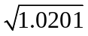＝
若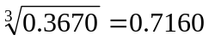，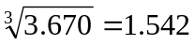，则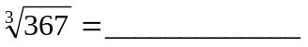
【答案】±1.01；7.16；
【解析】102.01向左移动2位变成1.0201，它的平方根向左移动1位，变成1.01，注意符号；0.3670向右移动3位变成367，它的立方根向右移动1位，变成7.16
【总结升华】一个数向左移动2位，它的平方根向左移动1位；一个数向右移动3位，它的立方根向右移动1位.

类型二、与实数有关的问题
3、把下列各数填入相应的集合：
－1、、π、－3.14、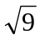、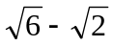、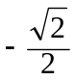、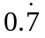．
（1）有理数集合｛ ｝；
（2）无理数集合｛ ｝；
（3）正实数集合｛ ｝；
（4）负实数集合｛ ｝．
【思路点拨】首先把能化简的数都化简，然后对照概念填到对应的括号里.
【答案与解析】
（1）有理数集合｛－1、－3.14、、 ｝；
（2）无理数集合｛ 、π、、 ｝；
（3）正实数集合｛ 、π、、、 ｝；
（4）负实数集合｛ －1、－3.14、 ｝．
【总结升华】有理数是有限小数和无限循环小数，无理数是无限不循环小数.总结常见的无理数形式.
举一反三：
【变式】（2015•绥化）在实数0、π、、、﹣中，无理数的个数有（ ）
A．1个 B．2个 C．3个 D．4个
【答案】B；
4、计算（1）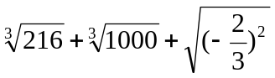 （2）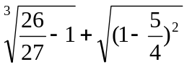
（3）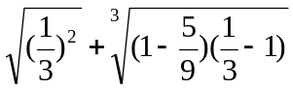
【思路点拨】先逐个化简后，再按照计算法则进行计算.
【答案与解析】
解：（1）＝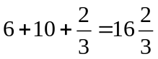
（2）＝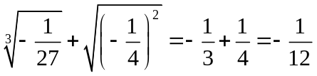
（3）＝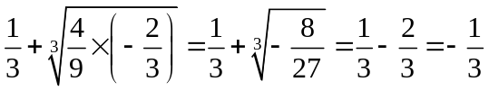.
【总结升华】根据开立方和立方，开平方和平方互逆运算的关系，可以通过立方、平方的方法去求一个数的立方根、平方根.
举一反三：
【变式】计算(1) 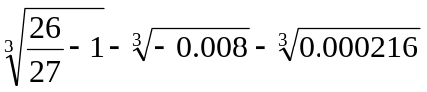
(2) 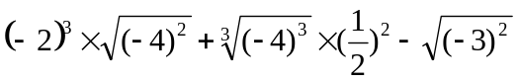
【答案】
解：(1)
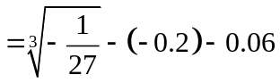
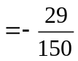
(2)
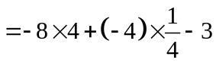
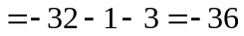.
5、（2015•资阳）已知：（a+6）²+=0，则2b²﹣4b﹣a的值为 ．
【答案】12．
【解析】
解：∵（a+6）²+=0，
∴a+6=0，b²﹣2b﹣3=0，
解得，a=﹣6，b²﹣2b=3，
可得2b²﹣4b=6，
则2b²﹣4b﹣a=6﹣（﹣6）=12，
故答案为：12．
【总结升华】本题主要考查了非负数的性质，初中阶段有三种类型的非负数：绝对值、偶次方、二次根式（算术平方根）．当它们相加和为0时，必须满足其中的每一项都等于0．
举一反三：
【变式1】实数、在数轴上所对应的点的位置如图所示：
化简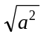＋∣－∣＝ .
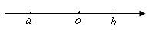
【答案】
解：∵＜0＜,
∴－＜0
∴＋∣－∣＝－－(－)＝－2.
【变式2】实数在数轴上的位置如图所示，则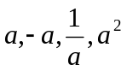的大小关系是： ；
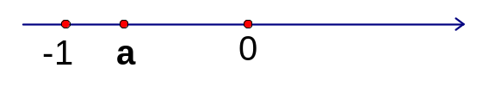
【答案】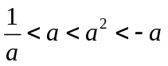；
6、用四舍五入法，按括号中的要求把下列各数取近似数.
(1)0.0198 (精确到0.001)；
(2)0.34082(精确到千分位)；
(3)64.49 (精确到个位)；
【答案与解析】
解：（1）0.0198≈0.020； （2）(2)0.34082≈0.341； （3）64.49≈64.
【总结升华】从一个数的左边第一个不为零的数字起，往右到末位数字为止的所有的数字都是这个数的有效数字. 近似数末位的0不能随便去掉，去掉了就会改变它的精确度.
7、把下列方根化为幂的形式：
（1）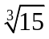； （2）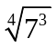； （3）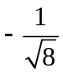； （4）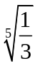.
【答案与解析】
解：（1）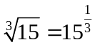；
（2）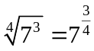；
（3）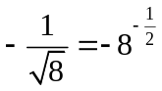；
（4）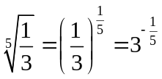.
【总结升华】，其中为正整数，.

类型三、实数综合应用
8、现有一面积为150平方米的正方形鱼池，为了增加养鱼量，欲把鱼池的边长增加6米，那么扩建鱼池的面积为多少（最后结果保留4个有效数字）？
【答案与解析】
解：因为原正方形鱼池的面积为150平方米，根据面积公式，
它的边长为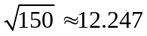 （米）．
由题意可得扩建后的正方形鱼池的边长为（12.247＋6）米，
所以扩建后鱼池的面积为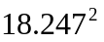≈333.0（平方米）．
答：扩建后的鱼池的面积约为333.0（平方米）．
【总结升华】要求扩建后的鱼池的面积，应先求出其边长，而原鱼池的面积为150平方米，由此可得原鱼池的边长，再加上增加的6米，故新鱼池面积可求．
举一反三：
【变式】一个底为正方形的水池的容积是486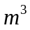，池深1.5，求这个水池的底边长．
【答案】
解：设水池的底边长为，由题意得
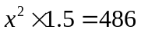
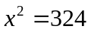
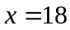
答：这个水池的底边长为18.

